隰尊铭文再释

（首發）
付 强
上海三唐美术馆

隰尊即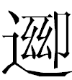尊，李家浩先生称为“大万尊”，李学勤先生称为“鱼尊”，已经有好几位学者对这件铜器进行过考证[1]，我们打算在这些学者们文章的基础上，再谈一点我们的看法。
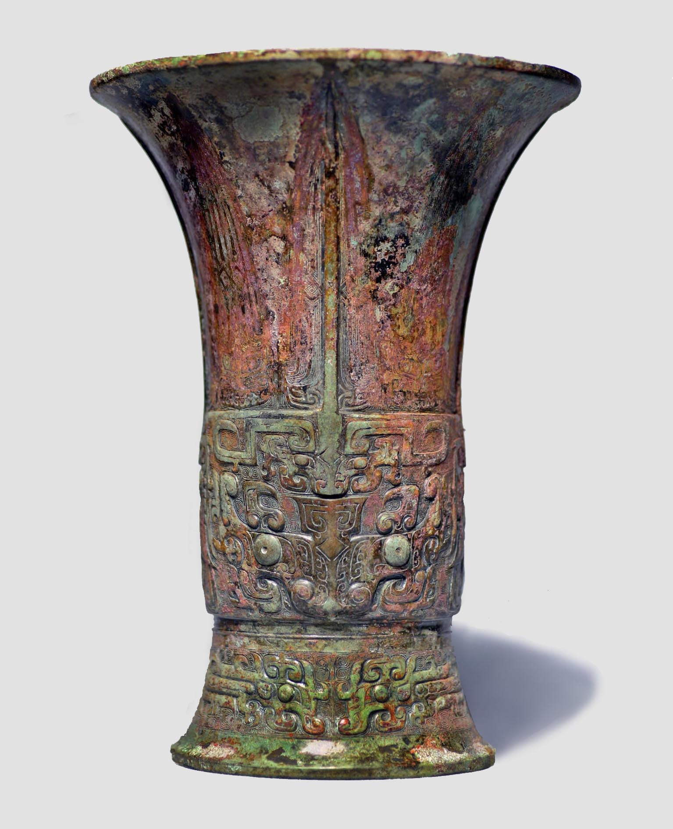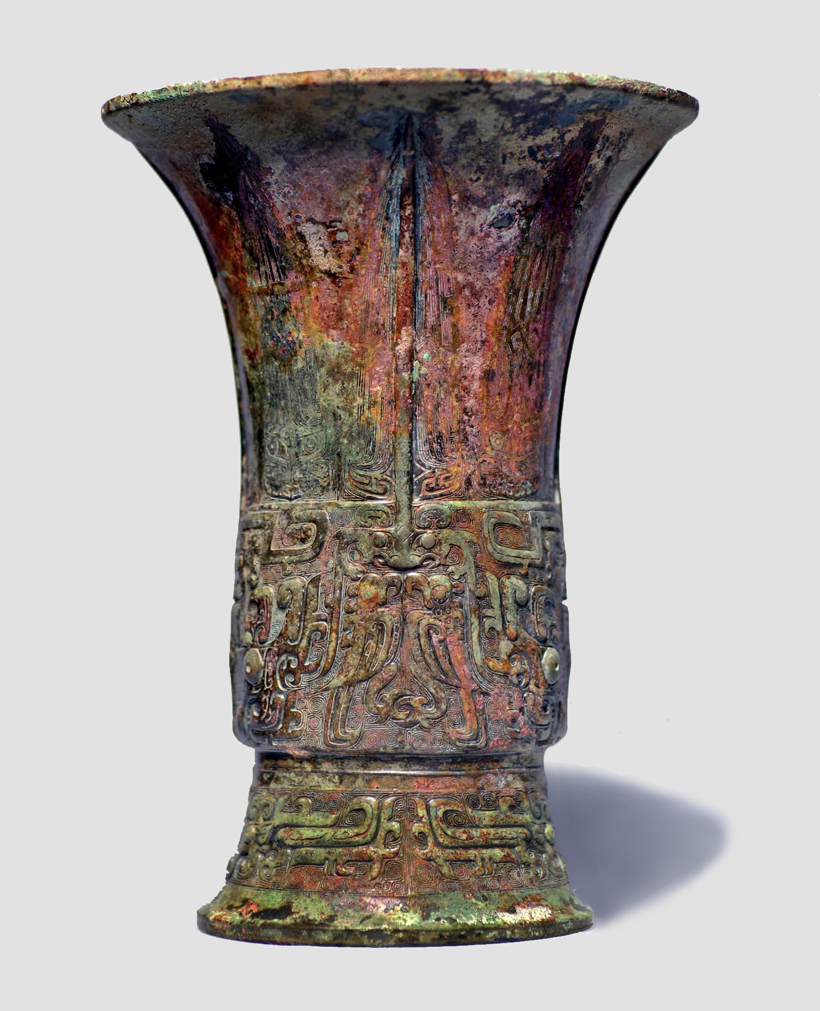
尊
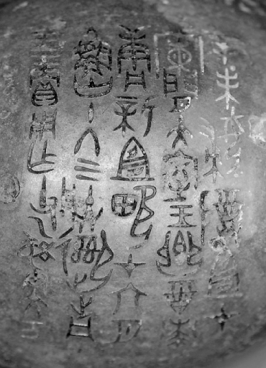

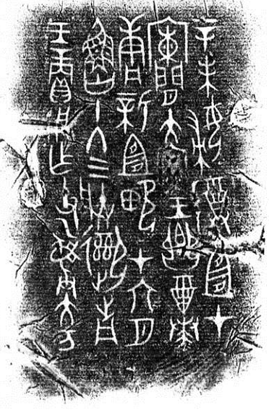
尊铭文
先把尊铭文隶写出来“辛未，妇（尊）宜在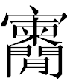（管）太室，王飨酒，奏庸新宜（坎），在六月，鲉十终，三朕。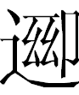歬（前），王赏，用作父乙彝。大万。”
尊铭文中的王，大家一致的看法为“纣王”，妇，大家也都倾向于是殷纣王的宠妃“妲己”。妇尊宜，尊宜在殷墟卜辞和商末周初的金文里面很常见，既可以用作对死去的祖先如四祀其卣“王曰：（尊）文武帝乙宜”，也可以用作对活人如夨令簋“作册夨令（尊）宜于王姜”。尊铭文当时尊宜活人纣王，妇尊宜，后面省略了“于王”，和夨令簋铭文的辞例一致，这一点李家浩先生已经指出[2]。
尊宜，尊训为“置”或“陈”或“献”，如《仪礼•士冠礼》：“侧尊一甒，醴在服北。”郑玄注：“置酒曰尊。”胡培翚正义：“置酒谓之尊，犹布席谓之筵，皆是陈设之名。”《逸周书•尝麦解》：“宰坐，尊中于大正之前。”朱右曾校释：“宰乃奠于两楹。尊犹奠也。”宜，训为“肴”，如《尔雅•释言》：“宜，肴也。”。《诗•郑风•女曰鸡鸣》：“弋言加之，与子宜之。”毛传：“宜，肴也。”，“尊宜”是一种奉献酒肴的礼仪[3]。尊、宜可以分用，也可以连用。从相关甲骨金文看“尊宜”当时商人的一种活动或词语，周人很少用。
“”，商末周初非常有名的地名，见于商代晚期的宰椃角、戍嗣子鼎、版方鼎、古亚簋，西周早期的利簋、监引鼎等，在西周中期的新邑鼎和匍盉铭中写作“柬”。商王在此建有宗庙大室，殷纣王常常在此举行祭祀活动和赏赐臣下。周武王克商之后，也移师地论功行赏，以下历成王以迄西周中期。《金文编》以为此字是阑字之繁体，不误。徐仲舒先生认为阑在殷都朝歌附近（今河南淇县）[4]，黄盛璋先生认为就是殷人旧都安阳[5]，于省吾先生则认为当读为管，即管蔡之管，管叔所封之地，在郑州管县，即今郑州市西北。《周书•大匡》及《文政》均言武王克殷以后在管[6]。雷晋豪先生同意于先生读 为“管”，但他认为该地不是汉代的管县（今郑州市西北），而是战国时期的赵显侯所都之中牟，在今河南鹤壁市淇滨区大河涧乡[7]。
王飨酒，金文或作“王飨醴”。奏庸，见于甲骨金文和文献，如“叀庸奏，又（有）正。”《合集》31014，戍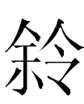方彝铭文“奏庸带九律带”[8]，《逸周书·世俘解》：“癸丑，荐殷俘王士百人。龠人造王矢琰、秉黄钺、执戈王奏庸，大享一终，王拜手，稽首。王定奏庸，大享三终。甲寅，谒戎殷于牧野，王佩赤白畤，龠人奏，武王入，进万献。明明三终。”
庸，从出土的实物来看，应该商周铜器中的大铙。卜辞中有“其置庸鼓于既卯”《合集》30693，“庸鼓其眔（逮）熹壴（鼓）尊”《合集》31017，“铙”的放置是口向上甬向下，甬端植于座中。把庸“植于座中”就是“置庸”。“置庸鼓于既卯”就是把铙和鼓放置在铙座和鼓座上[9]。
新宜（坎），，从“欠”，“田”声。李家浩先生认为“田”，“申”二字古音相近可以通假，认为“”当考释为“”的异体。朱凤瀚先生认为“”当读为“坎”，《诗·陈风·宛丘》“坎其击鼓，宛丘之下。无冬无夏，值其鹭羽。”坎，毛传“击鼓声”。新宜坎，朱先生认为指的是新的专门为宴飨准备的鼓调，新不是指庸，而是指曲调[10]。董珊先生认为“”当考释为“㽙”，读为“遂”，训为“进”或“成”，新宜㽙，是新馔进献完成的意思[11]。吴镇烽先生认为“”当考释为“坎”，新宜坎，是一个乐曲名，还是是两个，三个乐曲名，如“新宜”、“坎”，或者是“新”、“宜”、“坎”，是否也可以理解为新的“宜坎”乐曲，都有可能[12]。李学勤先生认为“”字从“田”声，当读为“陈”，新宜坎，是说将肴陈出供餐[13]。
鲉十终三朕，鲉，李家浩先生释为“鲁”，认为“鲁”通假为“舞”。董珊先生释为“鲁（旅）”，训为“众”。李学勤先生释为“鱼”，认为“鱼”为尊的器主之名。“鱼由”的“由”读为“迪”，《说文》解释为“道也”，段玉裁注：“道兼道路、引导二义。”在铭中意即引导。鱼系乐官，在这次典礼中指挥乐舞之事，故云“鱼迪”。朱凤瀚先生释为“鲉”，认为“由”是声符，此字当通假为“迪”，《广雅·释言》：“迪，蹈也，舞蹈的意思。”吴镇烽先生认为“鲉”字在金文中首次出现，《广韵•尤韵》：“鲉，鱼名。”体侧扁，延长，头大，口大，牙细，背鳍连续始于头后，种类繁多，栖息于近海岩石间。鲉在此读为由。由，经由，经过。《广韵•尤韵》：“由，经也。”《论语•为政》：“视其所以，观其为由，察其所安。”何晏注：“由，经也。”《孙子•九变》：“涂有所不由，军有所不击。”又，由有为、从事之义。《墨子•非命中》：“子墨子言曰：凡出言谈，由文学之为道也，则不可而先立义法。”孙贻让《闲诂》：“由、为义相近。下篇云：‘今天下之君子之为文学出言谈也。我们同意吴先生的看法。
十终，终，为上古乐章的计量单位，奏毕一章之乐谓之一终，如《仪礼•大射礼》：“小乐正立于西阶东。乃歌《鹿鸣》三终。”《仪礼•乡射礼》：“歌驺虞若采苹，皆五终，射无筭。”《礼记•乡饮酒义》：“工入，升歌三终。”孔颖达疏：“谓升堂歌《鹿鸣》、《四牡》、《皇皇者华》，每一篇而一终。”《逸周书•世俘解》：“王不革服，格于庙，秉语治庶国，鑰人九终。”清华简《耆夜》中有“王夜爵酬毕公，作歌一终曰《乐乐旨酒》。王夜爵酬周公，作歌一终曰《輶乘》。周公夜爵酬毕公，作歌一终曰《赑赑》。周公又夜爵酬王，作祝诵一终曰《明明上帝》。周公秉爵未饮，蟋蟀跃升于堂，周公作歌一终曰《蟋蟀》。”清华简《周公之琴舞》有“周公作多士儆毖，琴舞九絉。成王作儆毖，琴舞九絉。”李学勤先生认为“九絉”和戍方彝铭文“奏庸带九律带”，的“九律”，就是《逸周书•世俘解》“鑰人九终”的“九终”[14]。
三朕，朕，李家浩先生读为“腾”。董珊先生把朕下读，“朕歬（前）”，认为“朕”与“”是同位语。朱凤瀚先生认为“三朕”之“朕”，义不能确知，在此似可读为“腾”，三，多也，三腾，表示舞蹈中多次腾跃的意思。吴镇烽先生认为“朕”，可有三种解释。一、读为腾，义即跨越，超越，上升，登上，引申为高潮。三腾，谓演奏中金声玉振三次出现高潮。二、“朕”通“称”，朕为侵部定纽，称为蒸部穿纽，蒸侵通转，定穿旁纽，故可通假。称，称颂也。三称，是说演奏期间三次受到王的称赞。三、“朕”通“成”，“朕”是侵部定纽，“成”是耕部襌纽，耕侵通转，定禅旁纽。若此，则“三朕”即“三成”。《仪礼•燕礼》：“大师告于乐正曰正歌备”，郑玄注：“正歌者，升歌及笙各三终，闲歌三终，合乐三终为一备。备亦成也。”则“由十终三朕”可解释为演奏了十首乐曲，反复演奏了三遍。吴先生倾向于第三种解释。李学勤先生认为“朕”，可以读为“振”，是万舞的一种仪节，如《左传·庄公二十八年》：“楚令尹子元欲蛊文夫人，为馆于其宫侧，而振万焉。夫人闻之，泣曰：先君以是舞也，习戎备也。今令尹不寻诸仇雠，而于未亡人之侧，不亦异乎。御人以告子元。子元曰：妇人不忘袭仇，我反忘之。”三振，可以解释为“三次振万”。
我们认为“奏庸新宜（坎），在六月，鲉十终三朕。”是完整的一句，主语都是“”，在六月，可以去掉。所以这句话可以写作“奏庸新宜（坎）鲉十终，三朕。”可以和戍方彝铭文“己酉，戍尊宜于召,奏庸带九律带。商（赏）贝十朋，万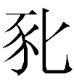用丁宗彝，才（在）九月，隹（唯）王十祀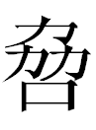日五，隹（唯）来东。”比较，都是先由一个人尊宜，再由作器者演奏，戍方彝当称为“万方彝”。尊铭文后面的有“大万”的族徽，表示的是他的身份职官，“万”读为万舞之万。裘锡圭先生在《释万》中指出“大万应即万人之长”，万是从事乐舞工作的一种人。《合集》28461：“ 乎（呼）万无（舞）。”《合集》30028：“叀万乎（呼）无（舞）。”《合集》31022：“万叀美奏，又正。”《合集》31018：“万其 （作）庸。”这几条都应是占卜祭祀中呼唤万人舞蹈或者奏庸（镛）的事情[15]。所以尊可以称为“万尊”。铭文后面的族徽可能表示职官，如“亚”字族徽，作册折觥铭文后面族徽“木羊册册”，、戍嗣子鼎铭文后面族徽“犬鱼”等可能都是这种情况。
“奏庸新宜（坎），鲉十终，三朕。”可以和《逸周书•世俘解》“奏庸《大享》一终。奏其《大享》三终。钥人奏《崇禹生启》三终。”比较，证明尊铭文很有可能是“奏庸《新宜坎》鲉十终”，所以我们认为吴镇烽先生把“《新宜坎》”当为乐曲名或音律名，这个看法是正确的。“奏庸《新宜坎》鲉十终，三朕。”这句话的意思是，从事乐舞工作的用庸演奏《新宜坎》这首乐曲中的十个乐章，并且反复演奏了三遍。
歬（前），歬，朱凤瀚先生认为此字从“同”声，不是“前”，当读为“通”。“通”可以训为“得”，“至”，“达”。李家浩先生认为此字是“踊”的异体，和乐舞有关系。董珊先生认为此字当释为“前”，就是《诗·邶风·简兮》：“简兮简兮，方将万舞。日之方中，在前上处。硕人俣俣，公庭万舞。有力如虎，执辔如组。左手执龠，右手秉翟。赫如渥赭，公言锡爵。”中的“在前上处”，表示领舞者。李学勤先生同意朱凤瀚和李家浩先生对于此字的看法。吴镇烽先生认为“歬”即前，前引，引导。《仪礼•特牲馈食礼》：“尸谡祝前，主人降。”郑玄注：“前，犹导也。”此或谓是乐队的指挥或乐舞的前导。马超先生认为此字是“之同”的合文，可以读为“置庸”[16]。我们认为铭文一开始都说奏庸了，意思是演奏开始了，不可能这时候再说“置庸”。
此字我们认为释为“前”是正确的，它的意思可以从整体上把握。“辛未，妇（尊）宜在（管）太室，王飨酒，奏庸新宜（坎），在六月，鲉十终三朕。歬（前），王赏，用作父乙彝。大万。”铭文的大意是，六月辛未这一天，纣王在（管）太室举行宴飨，妲己布置好了美味的佳肴。在纣王宴飨的过程中，从事乐舞工作的用庸演奏《新宜坎》这首乐曲中的十个乐章，并且反复演奏了三遍，表演的非常好，纣王非常的满意。宴飨结束以后，上前，纣王对他进行了赏赐，为了纪念这次的荣耀，作了这件祭祀父亲的青铜尊。
金文和文献中，王在举行“飨醴”，“飨酒”时，都会命令一个地位很高的诸侯或大臣作为他的侑者，这在当时是这一种非常高的礼制待遇和荣誉，而且“飨醴”，“飨酒”结束以后王都会对对侑者进行赏赐。我们先把金文中关于“飨醴”，“飨酒”的铜器搜集如下：
天君鼎：天君飨酉（酒），才（在）斤，天君赏氒（厥）征人斤贝。
逦鼎：王飨酉（酒），尹光逦，隹（唯）各（格），尚（赏）贝。
大鼎：王飨醴。王乎（呼）譱（膳）大（夫）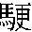召大以氒（厥）友入攼（捍）。王召走马应令取骍犅卅二匹易（锡）大。
天君簋：我天君飨餂（甜）酉（酒），商（赏）贝。
应侯视工簋：王才（在）某飨醴，应侯视工侑，易（锡）玉五珏，马亖（四）匹，矢三千。
遹簋：王飨酉（酒），遹御亡（无）遣（谴），穆穆王寴（亲）易（锡）遹焦。
夹簋：王才（在）周康宫飨醴，夹，王蔑氒（厥）老夹历，易（锡）玉十又二、珏贝廿朋。
天亡簋：王飨，大宜，王降亡，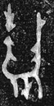退（褪）囊，隹（唯）朕又（有）蔑，每（敏）启王休于尊皀（簋）。
效尊：王雚（观）于尝，公东宫内（纳）飨于王，王易（锡）公贝五十朋，公易（锡）氒（厥）世子效王休贝廿朋。
三年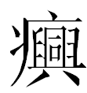壶：隹（唯）三年九月丁子（巳），王才（在）郑飨醴，乎（呼）虢吊（叔）召，易（锡）羔俎；己丑，王才（在）句陵飨逆酉（酒），乎（呼）师寿召，易（锡）彘俎。
宰甫卣：王来兽自豆彔（麓），才（在）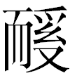次，王飨酉（酒），王光宰甫贝五朋。
师遽方彝 王才（在）周康寝，飨醴，师遽蔑历，侑王，王乎（呼）宰利易（锡）师遽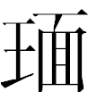圭一、篆章（璋）亖。
虢季子白盘：王各（格）周庙宣榭，爰飨，王曰：白父，孔显又（有）光，王睗（锡）乘马，是用左（佐）王，睗（锡）用弓，彤矢其央，睗（锡）用戉（钺），用政（征）蛮方。
长甶盉：穆王才（在）二（下）淢居，穆王飨豊（醴），即丼（邢）白（伯）、大（太）祝射，穆王蔑长甶（以）逨即丼（邢）白（伯），丼（邢）白（伯）氏（是）（夤）不奸，长甶蔑历。
在文献中也非常普遍，如：
《诗·小雅·楚茨》：以为酒食，以享以祀，以妥以侑，以介景福。
《周礼·膳夫》：王日一举，鼎十有二，物皆有俎。以乐侑食。膳夫授祭，品尝食，王乃食。卒食，以乐彻于造。
《仪礼·聘礼》：公于宾壹食，再飨。燕与羞，俶献无常数。宾介皆明日拜于朝。上介壹食，壹 飨。若不亲食，使大夫各以其爵朝服致之以侑，如致饔，无傧。致飨以酬币，亦 如之。大夫于宾壹飨，壹食。上介若食若飨。若不亲飨，则公作大夫致之以酬币，致食以侑币。
《左传·庄公十八年》：十八年春，虢公、晋侯朝王，王飨醴，命之宥，皆赐玉五珏，马三匹。非礼也。王命诸侯，名位不同，礼亦异数，不以礼假人。
《左传·僖公二十五年》：戊午，晋侯朝王，王飨醴，命之宥。请隧，弗许，曰：王章也。未有代德而有二王，亦叔父之所恶也。
《左传·僖公二十八年》：晋侯及郑伯盟于衡雍。丁未，献楚俘于王，驷介百乘，徒兵千。郑伯傅王，用平礼也。己酉，王飨醴，命晋侯宥。王命尹氏及王子虎、内史叔兴父策命晋侯为侯伯，赐之大辂之服，戎辂之服，彤弓一，彤矢百，玈弓矢千，秬鬯一卣，虎贲三百人。
以上列举文献中的的侑（宥）只是很小的一部分，“侑”或作“宥”，《礼记·礼器》：“诏侑武方”陆德明释文，“侑”和“宥”，是一个字，古文“侑”皆作“宥”，说明它们是古今字。周王举行“飨醴”，“飨酒”时，命令大臣“侑”，对侑者，或大臣进行赏赐，金文和文献的记载是完全一致的。王国维先生在《释宥》一文中，结合金文文献对“宥”进行了，专门的研究，认为宥，不但有“佐助”的意思，还可以训“胙”，“酢”。《国语·晋语》记载僖公二十五年：王飨醴，命公胙侑。金文不说“酢”，而说“侑”，因为诸侯之于天子，不敢居主，宾献酢之名故虽酢天子，而其辞曰“侑”[17]。
我们认为尊铭文中的，就是这次纣王举行宴飨时的侑者，反映的是《周礼·膳夫》：“王日一举，鼎十有二，物皆有俎。以乐侑食。膳夫授祭，品尝食，王乃食。卒食，以乐彻于造。”中所说的“以乐侑食”的情况[18]。宴飨时演奏音乐，就是我们后代常说的钟鸣鼎食，这个在文献中记载的非常多，我们搜集一些如下：
《周礼·大司乐》：“凡乐事，大祭祀，宿县，遂从声展之。王出入，则令奏《王夏》尸出入，则令奏《肆夏》，牲出入，则令奏《昭夏》，帅国子而舞。大飨不入牲其他，皆如祭祀。”
《礼记·效特牲》：“宾入大门而奏《肆夏》，示易以敬也。”
《礼记·礼器》：“大飨其王事与，其出也《肆夏》而送之，盖重礼也。”
《国语·鲁语下》：“金奏《肆夏》”：“夫先乐，金奏《肆夏》、《樊》、《遏》、《渠》，天子所以飨元侯也[19]。
综上，我们把文本的结论概括一下，铭文的大意是，六月辛未这一天，纣王在（管）太室举行宴飨，妲己布置好了美味的佳肴。在纣王宴飨的过程中，从事乐舞工作的用庸演奏《新宜坎》这首乐曲中的十个乐章，并且反复演奏了三遍，表演的非常好，纣王非常的满意。宴飨结束以后，上前，纣王对他进行了赏赐，为了纪念这次的荣耀，作了这件祭祀父亲的青铜尊。
尊铭文反映的是纣王在举行飨酒时，以乐侑食的情况，，就是这次纣王举行宴飨时的侑者，铭文对于研究商末时期的饗礼具有重要的价值。

[1]最早讨论这件尊铭的为陈致：《新见隰尊铭文试释》，未刊稿；《<诗经>新视野》，《国学新视野》2015年第9期，这些文章。
[2]李家浩：《大万尊铭文释读》，《出土文献》第八辑，中西书局，2016年，第30-37页，以下引用李先生的观点，都出自此文，为了方便不再出注。
[3]朱凤瀚：《有关四祀其卣的几个问题》，《故宫博物院院刊》1998年第4期。张玉金：《说甲骨文“尊宜”的意义》，《纪念殷墟YH127甲骨坑南京室内发掘70周年论文集》，文物出版社，2008年，第375-380页。
[4]徐仲舒：《关于利簋铭文的讨论》，《文物》1978年第6期。
[5]黄盛璋：《利簋的作者身份、地理与历史问题》，《历史地理与考古论丛》第262页，齐鲁书社，1982年。
[6]于省吾：《利簋铭文考释》，《文物》1977年第8期。
[7]雷晋豪：《金文中的“”地及其军事地理新探》，《历史地理》2012年第1期。
[8]毕秀洁：《戍方彝的摹本问题及补释》《中国国家博物馆馆刊》2013年第1期。
[9]陈梦家：《西周铜器断代(五)》，《考古学报》1956年第3期。
[10]朱凤瀚：《新见商金文考释两篇》，《出土文献与古文字研究》第六辑，上海古籍出版社，2015年，第123-142页，以下引用朱先生的观点，都出自此文，为了方便不再出注。
[11]董珊：《新见商代金文考释四种》，《“出土文献与传世典籍的诠释”国际学术研讨会论文集》复旦大学出土文献与古文字研究中心，2017年10月14-15日，第67-69页，以下引用董先生的观点，都出自此文，为了方便不再出注。
[12]吴镇烽：《隰尊铭文初探》，复旦大学出土文献与古文字研究中心网，http://www.gwz.fudan.edu.cn/Web/Show/2311，2014年7月29日，以下引用吴先生的观点，都出自此文，为了方便不再出注。
[13]李学勤：《鱼尊铭文简释》，《中原文化研究》2016年第4期。以下引用李先生的观点，都出自此文，为了方便不再出注。
[14]李学勤：《“九絉”与“九律”-兼释商末“己酉方彝”》，《初识清华简》，中西书局，2013年，第207-211页。
[15]裘锡圭：《甲骨文中的几种乐器名称—释“庸”“丰”“鞀”》（附：释“万”），《古文字论集》，中华书局，1992 年，第196-209页。
[16]马超：《试说隰尊铭文中的“歬”字》，《学行堂语言文字论丛》第六辑，科学出版社，2018年，第23-27页。
[17]王国维：《释宥》，《观堂别集卷一》，《王国维遗书》，上海古籍出版社，1983年，第1289-1291页。
[18]付强：《补释穆公簋盖铭文中的“御”字》，《古文字强刊》2018年6月23日。
[19]关于饗礼用乐的问题，可以参看周聪俊：《饗礼考辨》，花木兰出版社，2009年，第119-136页。

